S’améliorer en continu
1. Un outil systémique au cœur de l’équipe
Le management classique et pyramidal repose sur deux principes clés :
- La rétention de l’information, du haut vers le bas. Plus nous descendons dans l’échelle de l’organisation, plus cette information est reçue partiellement et amène à ne se concentrer que sur une petite partie de la production de valeur de l’entreprise.
- Le contrôle du travail réalisé. Ce point est complètement lié au précédent car les équipes opérationnelles ne disposant que d’une vision parcellaire de l’objectif final, il devient alors nécessaire de contrôler le résultat de leur travail afin de s’assurer qu’il concourt bien à l’objectif. Autant dire qu’avec 8 projets sur 10 qui échouent, l’efficacité de ce contrôle managérial paraît très relative !
Dans la mesure où le DevOps transgresse ces fondements managériaux en rendant l’équipe autonome, il devient alors essentiel de mettre en place un dispositif qui permet à l’équipe d’évaluer son résultat. Ce dispositif lui permettra de mener les actions de correction pour s’améliorer et faire face aux problèmes rencontrés.
Il ne s’agit pas d’un simple vœu reposant sur la bonne volonté de l’équipe, mais d’un dispositif systémique, ritualisé et au cœur du fonctionnement du DevOps. Le DevOps reprend ainsi l’un des piliers du Lean en systématisant l’amélioration continue, un principe popularisé par la fameuse roue de Deming.
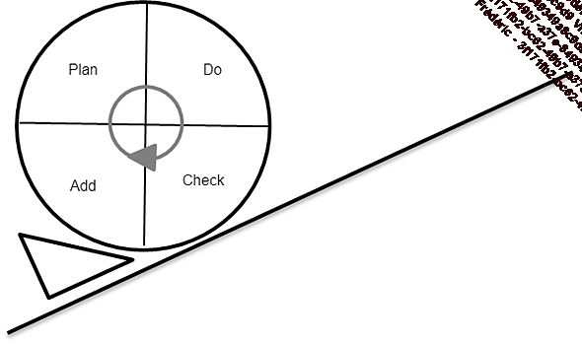
La notion de "check", la phase de vérification de la roue de Deming, ne doit pas être vue comme une phase de contrôle de l’écart entre le plan initial et l’état d’arrivée, mais plutôt comme une phase d’évaluation de ce qui a été produit pour en tirer des enseignements. En s’appuyant sur le principe itératif et incrémental de l’agilité, la roue de Deming s’intègre en positionnant systématiquement des rituels en fin d’itération, c’est-à-dire dans la phase de "check". Ils vont permettre d’évaluer les besoins d’ajustement des processus en fonction des problèmes et des contraintes internes et externes à l’équipe. Surtout, ces rituels vont constituer un excellent outil pour expérimenter de nouvelles solutions, quitte à les abandonner tout aussi rapidement si elles n’apportent rien.
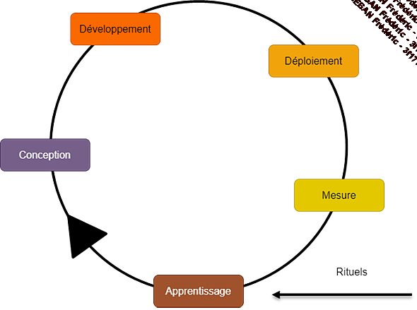
2. Les principes clés de l’amélioration continue en DevOps
En DevOps, et en Lean en général, l’amélioration continue se traduit également par des pratiques qui pourront paraître contre-intuitives dans une organisation non Lean.
En effet, comme le montre notre exemple Cotradis (cf. chapitre Le mur de la confusion), la croyance établie dans les services de production organisés en silos est que pour assurer la stabilité, il faut limiter au maximum les changements. En parallèle, il faut s’assurer que chaque changement fait l’objet d’un processus intégrant de nombreux étages de tests, souvent manuels, et d’une documentation exhaustive et très détaillée de tout ce qui pourrait arriver (ce qui est par définition imprévisible, sinon cela aurait été traité dans la construction !).
Par ailleurs, chaque changement est soumis à l’approbation des équipes de production, au travers du CAB (Change Advisory Board), auquel participent des personnes qui n’ont souvent que peu de lien opérationnel avec l’équipe projet présentant sa demande de changement, limitant ainsi fortement la pertinence de leur avis. Le résultat est évidemment un frein considérable posé pour toute équipe agile qui souhaite régulièrement déployer son travail et le faire valider par l’utilisateur.
Le DevOps prend le contre-pied de ces pratiques.
a. Si ça fait mal, le faire plus souvent
Souvent énoncée en anglais, cela donne "if it hurts, do it more often". A priori, cet oxymore s’apparente à un certain niveau de masochisme.
En effet, une tâche que l’on va identifier comme étant douloureuse, comme le déploiement manuel d’une application métier complexe, incluant une probabilité non nulle d’instabilité, commandera de la répéter le moins souvent possible de façon à limiter le nombre de fois où la douleur sera ressentie.
Pourtant il y a une façon bien plus simple de régler le problème : en éliminant la douleur ! L’idée est simplement de refaire la même opération le plus souvent possible pour qu’elle ne nécessite que le minimum d’ajustements entre chaque répétition de la tâche. De ce fait, elle devient beaucoup moins lourde.
Pour le dire autrement, plus on laisse de temps entre deux déploiements, plus le nombre de changements à prendre en compte dans le prochain déploiement est important. C’est ce que j’appelle la charge embarquée. Plus elle augmente, plus la douleur est intense. En diminuant le délai, on diminue la charge embarquée et donc la douleur ressentie. Celle-ci par ailleurs n’augmente pas de manière linéaire ! La complexité étant une fonction exponentielle, plus la barque est chargée, plus l’aiguille de la douleur monte vite dans le rouge…
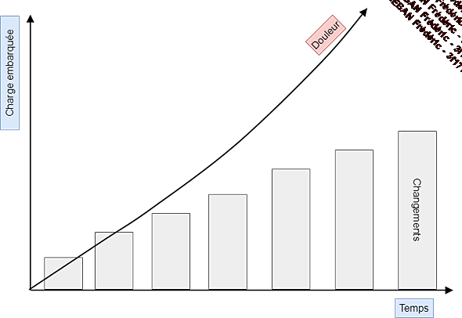
Par ailleurs, en réduisant le temps entre deux déploiements, vous aurez l’occasion d’améliorer le processus à chaque fois, par de petites actions qui seront autant d’améliorations progressives. C’est aussi une excellente façon de challenger votre travail régulièrement avec vos coéquipiers. Plus vous avez d’occasions d’échanger sur vos difficultés, plus vous pourrez améliorer la situation en les impliquant et en apprenant les uns des autres. Là encore, l’amélioration n’est pas une fonction linéaire mais plutôt exponentielle. Chaque pas franchi engendre une cascade de nouvelles possibilités qui n’auraient pas été visibles à partir de l’itération précédente. L’amélioration continue est un principe itératif incrémental.
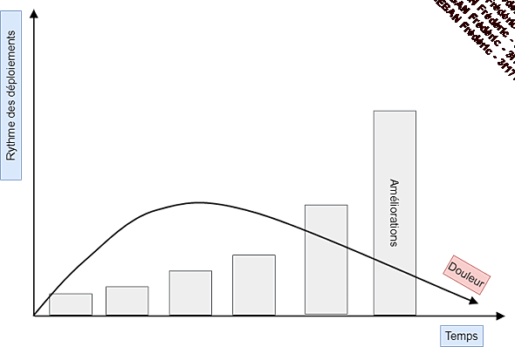
Ce principe devrait d’ailleurs être pris en compte dans tous les projets de remédiation. Ils sont souvent considérés comme des projets de migration, traités linéairement, et souvent mal vécus car n’apportant que peu de valeur, en dehors d’éventuelles améliorations de performance. À l’inverse, une remédiation traitée en continu, même sur un existant lourd, permet à chaque petit pas d’ouvrir de nombreuses autres voies d’amélioration et d’enclencher un cycle d’apprentissage systématique améliorant globalement la performance de l’équipe et sa capacité à aller plus vite vers l’objectif de mise sur le marché. Il ne faut donc pas hésiter à réaliser chaque petite action d’amélioration et toujours hésiter à se lancer dans un tunnel de migration lourd n’incluant que peu de phases intermédiaires d’apprentissage et d’ajustement.
Pour référence, Martin Fowler, co-auteur de l’Agile Manifesto, donne sa vision de ce principe : https://martinfowler.com/bliki/FrequencyReducesDifficulty.html
b. Échouer rapidement
Encore une expression qui est loin d’être évidente à entendre. En réalité, elle reprend exactement le même principe que la précédente.
Habituellement, le plus gros effort des équipes, et en particulier du management, est de s’assurer qu’un gros travail préparatoire d’analyse ait été réalisé afin d’éviter tout échec lors de la construction du projet.
Cette attitude conduit de façon naturelle à essayer de prévoir tous les scénarios possibles, en s’assurant d’avoir un maximum de détails du rendu final. Cela conduit intrinsèquement à la mise en place d’un plan projet qu’il ne faudra absolument pas remettre en cause sous peine de voir le bel édifice, s’écrouler et conduire au désastre. Tout changement dans le plan constitue un risque inacceptable pour le chef de projet. Mais pour rappel, 8 projets sur 10 échouent ! Est-il donc vraiment pertinent de vouloir tout maîtriser en un seul essai ?
L’idée en DevOps est au contraire d’oser prendre des risques et d’explorer différentes solutions afin que les moins bonnes soient rapidement abandonnées et que le résultat soit en fait une convergence d’éliminations vers une bonne solution. Passer par une phase d’élagage pourrait paraître une perte de temps, mais en réalité c’est beaucoup plus efficace que d’attendre la fin d’un projet pour s’apercevoir que l’hypothèse de départ n’était pas la bonne !
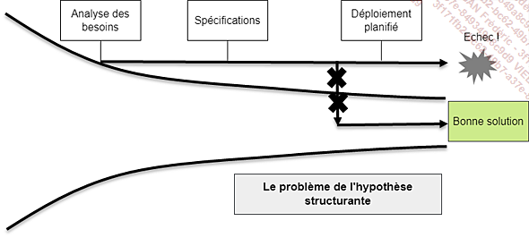
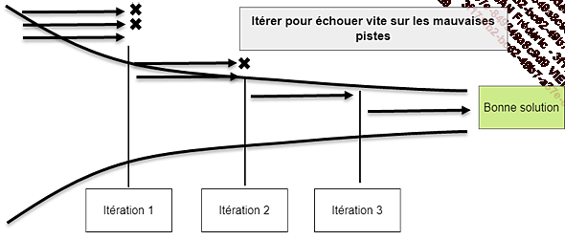
Comme nous pouvons le voir sur les schémas, la meilleure décision sur la solution est la décision la plus tardive. Cela signifie qu’il faut partir avec toutes les options sur la table, et ne pas décider immédiatement en faveur de l’une d’entre elles. Au contraire, l’approche itérative incrémentale permet d’expérimenter les différentes options et de ne garder que les meilleures au fur et à mesure des itérations. Échouez vite et décidez tard !

